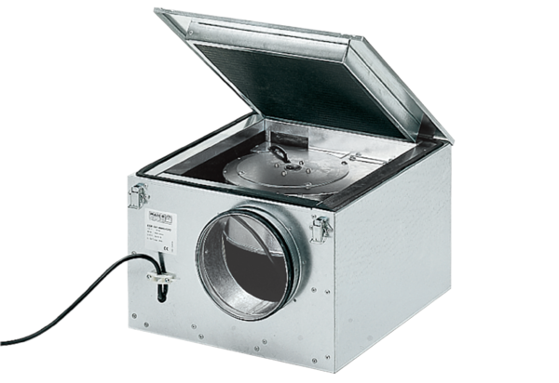Шумоглушащий вентиляционный бокс ESR 40/1Комплект поставки: 1 штукАссортимент: C
Номер артикула: 0080.0287Изготовитель: MAICO

